BIOLOGÍA II: ACTIVIDAD EXPERIMENTAL No. 1

RESPIRACION EN EL HOMBRE

OBJETIVOS:

-Identificar el gas exhalado durante la respiración.

-Determinar la cantidad de dióxido de carbono producido por nuestro metabolismo en condiciones de reposo y actividad.

-Comprender el principio en el que se sustenta la mecánica de la ventilación pulmonar, mediante la elaboración de un modelo de bomba de aire.

CONOCIMIENTOS ANTECEDENTES:

Investiga los siguientes conceptos y con base a ellos elabora un texto que entrelacen las ideas de manera coherente, esto será la Introducción de la práctica.
-Respiración.
-Intercambio gaseoso.
-Exhalación e Inhalación.
-Mecánica de la ventilación pulmonar.
-Concepto de ácido y base.

PROBLEMA:

Si durante la respiración se efectúa un intercambio gaseoso, ¿qué gases se encuentran involucrados en este proceso?

¿El gas exhalado en la respiración es un producto del metabolismo celular?

Si la respuesta es afirmativa, ¿crees que exista alguna relación entre la cantidad de gas exhalado y la actividad metabólica del individuo? ____ ¿Por qué?

Debido a los movimientos de los músculos de las costillas y del diafragma, aumenta y disminuye el volumen de la cavidad torácica.

¿Qué sucede durante la exhalación?

¿Y qué durante la inhalación?

MATERIAL :

Parte I

1 Probeta graduada de 250 mL 1 Soporte universal.
1 Vaso de precipitados 500 mL 1 Pinza para bureta.
2 Goteros. 100 mL Hidróxido de sodio al .04%
1 Tubo de vidrio de 15 cm. 2 mL Solución de fenolftaleína*
1 Bureta de 25 mL 300 mL Agua destilada.

* Nota: La preparación de esta solución corresponde al auxiliar de laboratorio y se obtiene disolviendo 0.5 g de fenoftaleína en 300 mL de alcohol etílico y aforando a 500 mL con agua destilada, (es muy importante que la cristalería que se utilice en la preparación este perfectamente limpia y enjuagada con agua destilada).

Parte II

1 conexión en “y”
2 tubos de vidrio de 5 cm largo y 3 mm de diámetro.
2 tapones horadados No. 4
2 tramos de tubo de hule de 5 cm de lago y 6 mm de diámetro.

MATERIAL QUE DEBE APORTAR EL ALUMNO:

2 globos del no.7
2 envases de plástico no retornable 1500 mL sin fondo
1 par de guantes de cirujano grandes
1 m masking-tape

DESARROLLO:

Parte I

1. Con la probeta mide 100 mL de agua en el vaso de precipitados y agrega con un gotero de 3 a 5 gotas de solución de fenoftaleína. ¿Hay algún cambio de color?

Si no observas color, agrega unas gotas de hidróxido de sodio al 0.04% hasta obtener un color rosa. ¿La solución es ahora alcalina o ácida?

2. Un compañero de equipo en estado de reposo, con la ayuda del tubo de vidrio burbujeará en la solución anterior todo el aire exhalado durante 1 un minuto exacto (inhalando normalmente, pero exhalando a través del popote). Al soplar, debes tener cuidado de que el agua no salpique del vaso.

¿Qué cambios observas en el color de la solución?

¿Qué indica esto con respecto al pH de la solución?
_________________________________________________________________________

¿Qué compuestos se forman cuando se burbujea CO₂ en el agua?
_________________________________________________________________________

¿Cuántos segundos tomó?
__________________________________________________________

3. Con la bureta de 25 mL agrega lenta y cuidadosamente gota a gota, la solución de NaOH al 0.04% a la solución contenida en el frasco agitando en forma constante. Agregar hasta que obtengas un color rosa. Anota el número de mililitros de solución de NaOH empleados.

4. Para calcular el CO₂ producido y atrapado en el agua, se multiplica por 10 el número de mililitros de la solución de NaOH necesario para volver rosa la solución del vaso, de esta manera se obtiene el número de micromoles de CO₂ exhalado en un minuto.

5. Lava tu material, enjuagándolo con agua destilada, repite el procedimiento desde el punto número uno, pero ahora después de realizar algún ejercicio vigoroso durante dos a tres minutos antes de la prueba y registra tus resultados en el cuadro correspondiente incluyendo si es posible lo de los demás equipos para que obtengas un promedio.

¿Cuál es la diferencia en los resultados obtenidos de las dos actividades anteriores?
_________________________________________________________________________

¿Cuál es el significado de las variaciones en la cantidad de dióxido de carbono calculadas?
________________________________________________________________________-

¿Qué indican éstos resultados acerca de la actividad metabólica?
________________________________________________________________________

Parte II

1. Se diseñará un aparato en el que simule el mecanismo a través del cual se realiza la ventilación pulmonar. ¿Podrías anticipar el funcionamiento de esta “bomba de aire”?
_______________________________________________________________________

2. Coloca dos globos en el interior de dos envases, a los cuales previamente hayas quitado el fondo y haz las conexiones según se muestra en la siguiente figura.

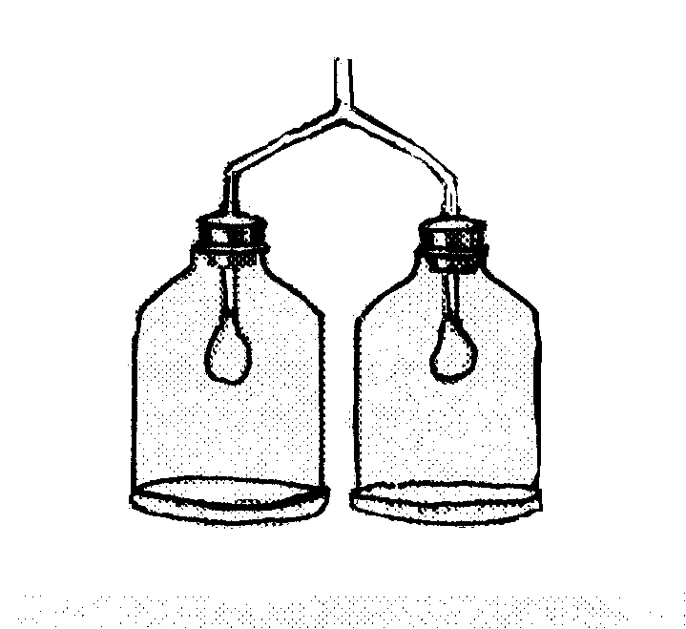

Figura 22
Modelo guía para las conexiones.

¿Qué órganos del aparato respiratorio simulan los globos?
________________________________________________________________________

3. Al terminar las conexiones en el fondo de los envases se sellará perfectamente con tela de hule (que recortarás de los guantes de cirujano) y masking tape ¿Qué músculo representa la tela de hule?
_________________________________________________________________________

4. Al jalar la tela de hule hacia abajo, la presión dentro de los globos disminuye y debido a que la presión del aire es más grande afuera, ¿Qué sucede con el aire?
_______________________________________________________________ ocasionando que los globos se ______________________________________________________

5. Al soltar la tela de hule, disminuye el volumen de la cavidad y debido a que los globos son elásticos, éstos se ___________________________________________ ocasionando la _______________________________ del aire del aparato.

¿Qué relación se encuentra entre los fenómenos observados y la ventilación pulmonar ?
________________________________________________________________________________

RESULTADOS:

I. Registro de los resultados obtenidos en la primera parte.

EN  REPOSO | MICROMOLES (CO₂)
EN  EJERCICIO | EQUIPO | 1 | 2 | 3 | 4 | 5 | 6 | PROMEDIO
 | MICROMOLES (CO₂)
 | EQUIPO |  |  |  |  |  |  | PROMEDIO

II. En la segunda parte, esquematiza tus observaciones indicando con flechas la circulación del aire en el aparato durante las dos experiencias y concluye.

Dibujos.

CONCLUSIONES:

Con base los problemas planteados y tu actividad en el laboratorio ¿qué conclusiones puedes obtener?

Parte I. ________________________________________________________________________________________________________________________________________________________________________________________________________________________________________________

Parte II.
________________________________________________________________________________________________________________________________________________________________________________________________________________________________________________

